
ЭТО НЕОБХОДИМО ЗНАТЬ!

Населению о пожарной безопасности.
Камышовые пожары.

Камышовые пожары возникают по причине возгорания сухого камыша и надводной растительности. Сам по себе камыш загореться не может. 99% пожаров – дело рук человека. При этом гибнет животный и растительный мир. Уничтожается птичий молодняк, заячьи гнезда. Характерной особенностью таких пожаров является высокая плотность огня, его быстрое распространение, большое количество дыма.
Многие удивятся, узнав, что тушение степных и дельтовых пожаров не входит в полномочия государственной противопожарной службы. Но это действительно так. Главная задача спасателей – защита населенных пунктов и объектов экономики. Но МЧС подключается к тушению камыша. Однако специализированной техники для этого у специализированных служб недостаточно.
Камышовые пожары – весьма специфические и очень сложные с точки зрения тушения. Надо хоть раз видеть его своими глазами, чтобы понять, что это такое. Ревущая стена огня, распространяющегося с такой скоростью, что человек или зверь, находящийся с подветренной стороны, не успевает убежать. Зрелище страшное. А температура такая, что пожарным в ста метрах от пламени даже в полной экипировке работать очень тяжело. И если пожар уже разошелся, то тушить его практически нереально – только пресекать дальнейшее распространение огня. Здесь даже авиация бессильна.
Лучший способ борьбы с огнем – предупреждение. С целью предупреждения и профилактики природных пожаров ограничиваются площади их распространения, осуществляется эвакуация населения из опасной зоны, производится защита животного и растительного мира.
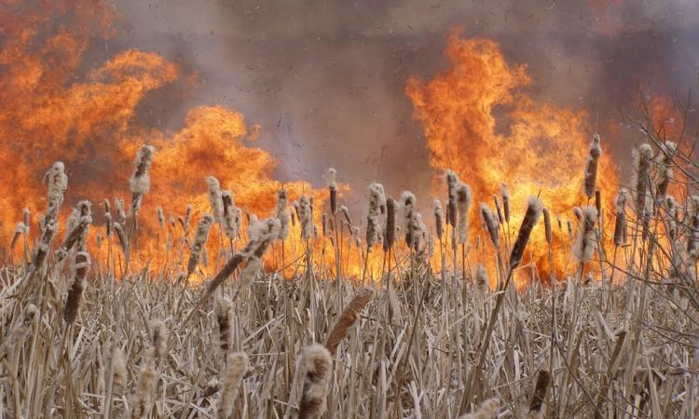
Соблюдение правил противопожарной безопасности — личная ответственность каждого.


Телефоны пожарной охраны!

101 Пожарная охрана 66-2-01, 01

